Муниципальное автономное дошкольное образовательное учреждение
«Детский сад «Цветок Уренгоя»

Исследовательский проект с детьми 5-6 лет

«Чудесные краски»
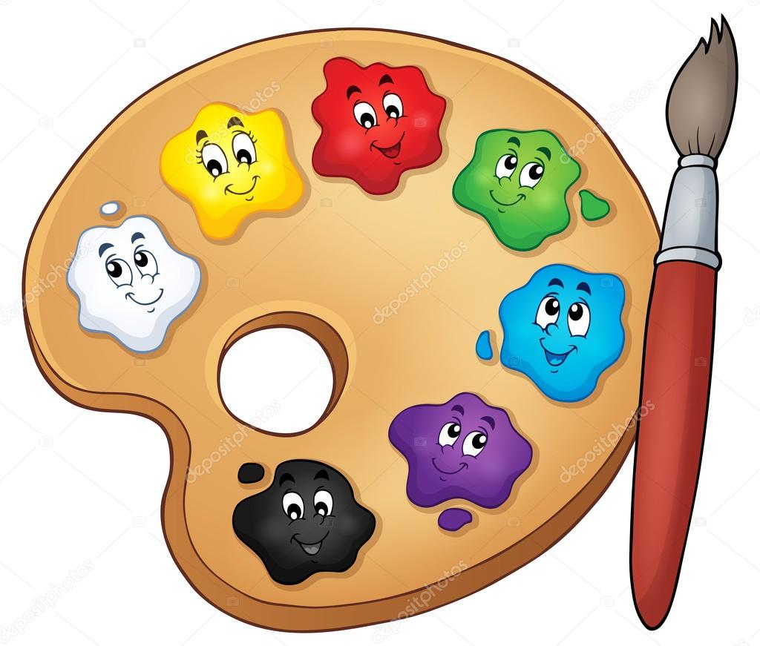

Автор: Кузина В.С.

г. Новый Уренгой
2020 год
Актуальность
Изобразительная деятельность (рисование) решает задачи - развивать творческие способности детей, сохраняя и развивая их индивидуальность, свое видение мира в процессе освоения языка изобразительного искусства.
Особое внимание уделяем на создание условий для самостоятельного экспериментирования и поисковой активности самих детей. Некоторые образовательные деятельности связаны со сказкой. Сказка – главный «помощник» в создании эмоционального настроения, стимулирует творческую активность детей в создании художественных образов. Сказочные герои приходят на занятие и отправляются с детьми в увлекательное путешествие. Дошкольники в свою очередь помогают им в беде, учатся у них добрым поступкам, превращают злых героев в добрых, жадных — в щедрых, мирят поссорившихся.
С детьми рисуем акварельными и гуашевыми красками. Они позволяют знакомить детей с холодной и теплой гаммами красок, основными и дополнительными цветами, формируют навыки смешивания цветов и получения большого количества разнообразных оттенков, также помогают детям выразить свои эмоции и отношение к изображаемому явлению через сочетания цветов.
Разнообразие изобразительных техник позволяет решить задачи по развитию творческой индивидуальности у детей. Эти задачи способствуют развитию воображения, фантазии, творческой самостоятельности: монотипию, батик, рисование с помощью нити, кляксографии, отпечатывание листьев на бумаге, аппликацию с дорисовыванием, рисование на мятой бумаге.
Ребята с интересом осваивают эти техники и испытывают радость и удовольствие. Эти методы и приемы в силу своей новизны и необычности вызывают интерес у детей, способствуют развитию творческой активности, желание вести исследовательскую деятельность.
Таким образом, организация метода проектирования в дошкольном учреждении актуальна и эффективна. Она дает ребенку возможность экспериментировать, синтезировать полученные знания, развивать творческие способности и коммуникативные навыки, что позволяет ему успешно адаптироваться к изменившейся ситуации школьного обучения.

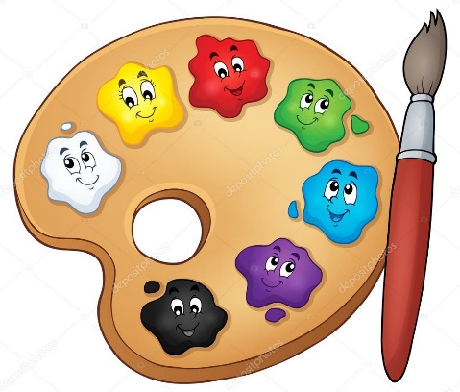
Цель исследования:
Узнать, как получить новые цвета при смешивании красок.
Объект исследования:
Краски – красная, синяя, жёлтая, белая и чёрная.
Предмет исследования:
Новые цвета, которые получаются при смешивании красок.
Методы исследования:
Эксперименты. Сравнение. Рисование карточек-подсказок. Знакомство с живописью русских художников. Посещение выставок в музее.

Мир ребенка — сложный комплекс разнообразных зрительных, слуховых, осязательных ощущений и эмоций. Чувственное восприятие мира захватывает ребенка, полностью овладевает им, толкает к созиданию, поисковой деятельности, раскрывает творческие способности, свойственные ребенку с рождения.
На современном этапе развития дошкольной педагогики проблему детского творчества невозможно рассматривать отдельно от вопросов обучения изобразительной деятельности.
В связи с этим процесс рисования нужно понимать не только как усвоение детьми определенных знаний и умений, а как воспитание умения эстетически воспринимать окружающий мир и передавать его в рисунках. Одним из условий развития детского творчества на занятиях изобразительной деятельностью является использование разных изобразительных материалов, которые обогащают художественный опыт детей и позволяют им испытывать радость от результатов своего труда.
Мы работаем акварельными и гуашевыми красками. Они позволяют знакомить детей с холодной и теплой гаммами красок, основными и дополнительными цветами, формируют навыки смешивания цветов и получения большого количества разнообразных оттенков, также помогают детям выразить свои эмоции и отношение к изображаемому явлению через сочетания цветов. Это задание требует от воспитателя переориентироваться в выборе методов организации занятий по разным видам деятельности детей: перейти от репродуктивных методов к творческим, исследовательским.
Занимаясь изобразительной деятельностью с детьми, мы ставим перед собой задачу развивать творческие способности детей, сохраняя и развивая их индивидуальность, свое видение мира в процессе освоения языка изобразительного искусства. Мы стараемся строить занятия так, чтобы каждый ребенок смог проявить себя при решении поставленных задач.
При этом следует:
• внимательно относиться к естественным проявлениям ребенка;
• обеспечивать условия для их творческой самореализации;
• уважать позицию ребенка в решении художественных задач;
• удовлетворять потребности ребенка в новых знаниях, умениях, навыках,
необходимых для создания задуманного образа.
Одним из перспективных методов, способствующих решению этой проблемы, является метод проектной деятельности. Основываясь на личностно ориентированном подходе к обучению и воспитанию, он развивает познавательный интерес к различным областям знаний, формирует навыки сотрудничества.
Работая по методу проектов, воспитатель осуществляет педагогическое сопровождение ребенка в деятельности по освоению окружающего мира. Одним из этапов метода проекта является исследовательская деятельность. Мы, педагоги, ставим проблему и намечаем стратегию и тактику ее решения, само решение предстоит найти ребенку совместно со взрослыми, исследуя и проводя наблюдения и эксперименты. Мы делаем акцент на создании условий для самостоятельного экспериментирования и поисковой активности самих детей.
Исследовательская деятельность вызывает огромный интерес у ребят.
Экспериментирование проводим в различных видах организованной и самостоятельной деятельности.
Отправной точкой являются сведения, получаемые детьми на занятиях или совместной деятельности с педагогом или родителями, которые маленькие исследователи проверяют в самостоятельной экспериментальной деятельности на основе проб и ошибок.
Наблюдения практической работы показывают, что постепенно элементарные опыты становятся играми-опытами, в которых, как в дидактической игре, есть два начала:
— учебно-познавательное и игровое-занимательное.

Игровой мотив усиливает значимость для ребенка данной деятельности. В результате закрепленные в играх- опытах знания о связях и качествах природных объектов становятся более осознанными и прочными.
Чтобы поддержать интерес на протяжении всего хода экспериментирования, опыты предлагаются от имени игровых персонажей. На первом этапе игровые персонажи в процессе совместной деятельности под руководством воспитателей моделируют проблемные ситуации.
Впоследствии дети учатся самостоятельно ставить цель, выдвигать гипотезы, продумывать способы ее проверки, осуществлять практические действия, делать выводы. Многие занятия связаны со сказкой. Сказка помогает создать эмоциональное настроение, стимулирует творческую активность детей в создании художественных образов. На занятии дети играют со сказочными героями, отправляются с ними в путешествие, помогают им в беде, учатся у них добрым поступкам, превращают злых героев в добрых, жадных — в щедрых, мирят поссорившихся. Сказочные герои приходят к нам в гости, дети сами отправляются к ним в сказку. Занятия обогащаются классической и русской народной музыкой, художественным словом.
В решении задачи по развитию творческой индивидуальности у детей мы используем разнообразные изобразительные техники, которые способствуют развитию воображения, фантазии, творческой самостоятельности: монотипию, батик, рисование с помощью нити, кляксографии. отпечатывание листьев на бумаге, аппликацию с дорисовыванием, рисование на мятой бумаге и др. Дети с интересом осваивают эти техники и испытывают радость и удовольствие.

Новые методы и приемы в силу своей новизны и необычности вызывают интерес у детей, способствуют развитию творческой активности, желание вести исследовательскую деятельность.

Алгоритмы действий взрослого и детей на этапах освоения проектирования:
- Ставим перед собой цель, выбираем тему, исходя из интересов и потребностей детей.
- Вовлекаем дошкольников в решение проблемы (обозначаем «детскую» цель).
- Намечаем план движения к цели (поддерживая интересы детей).
- Обращаемся за рекомендациями к специалистам детского сада (творческий поиск).
- Собираем информацию, материал совместно с родителями и детьми.
- Осуществляем проект через все виды деятельности детей.
- Даем домашние задания родителям и детям.
- Переходим к самостоятельным творческим работам (поиск материала, информации, поделки, выставки рисунков, альбомы и т. д.);
- Организуем презентацию проекта (праздники, развлечения, открытые занятия, акции, КВН); составляем книги, альбомы и т. п.
- Подводим итоги: выступаем на педагогическом совете, «круглом столе», проводим обобщение опыта.
Таким образом, организация метода проектирования в дошкольном учреждении актуальна и эффективна. Она дает ребенку возможность экспериментировать, синтезировать полученные знания, развивать творческие способности и коммуникативные навыки, что позволяет ему успешно адаптироваться к изменившейся ситуации школьного обучения.
Особую педагогическую значимость проектного метода мы видим в том, что:
- он, являясь методом практического целенаправленного действия, открывает возможность формирования собственного жизненного опыта ребенка;
- это метод, идущий от детских потребностей и интересов;
- проектирование позволяет решать задачи воспитания и развития дошкольников, не перегружая их, создавая положительный эмоциональный настрой, формируя познавательные интересы.

Участники проекта:
Дети, родители и педагоги логопедической группы
Срок реализации: долгосрочный
Цель исследования:
- Узнать, как получить новые цвета при смешивании красок?
Задачи:
- Научиться смешивать краски на палитре.
- Научиться из трех основных цветов: синий, жёлтый и красный получать
теплые и холодные цвета.
- Узнать, как получить светлые и тёмные тона.
- Нарисовать карточки-подсказки по смешиванию цветов.
Объект исследования:
- Краски – красная, синяя, жёлтая, белая и чёрная.
Предмет исследования:
- Новые цвета, которые получаются при смешивании красок.
Методы исследования:
- Эксперимент
- Сравнение
- Рисование карточек-подсказок
- Знакомство с живописью русских художников
- Посещение выставок в городском музее искусств.
Ход исследования:
Эксперимент 1 «Смешивание основных красок»
Эксперимент 2 «Тёплые и холодные цвета»
Эксперимент 3 «Светлые и тёмные тона»
Защита проекта:
Презентация проекта на методическом объединении ДОУ, выставки детских рисунков, участие в конкурсах разного уровня.

Эксперимент 1 «Смешивание основных красок»
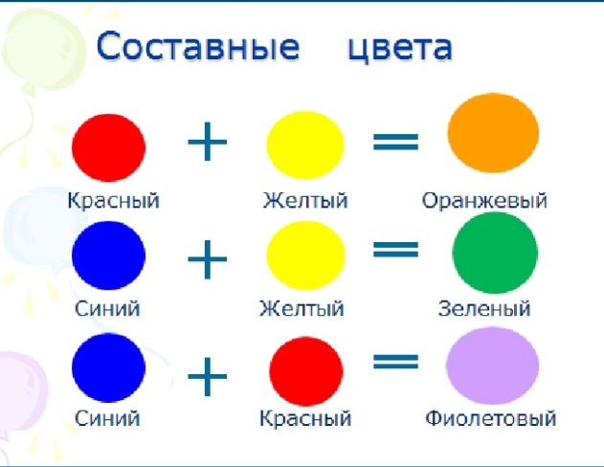

Эксперимент 2 «Тёплые и холодные цвета»
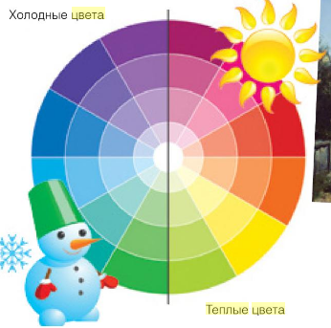
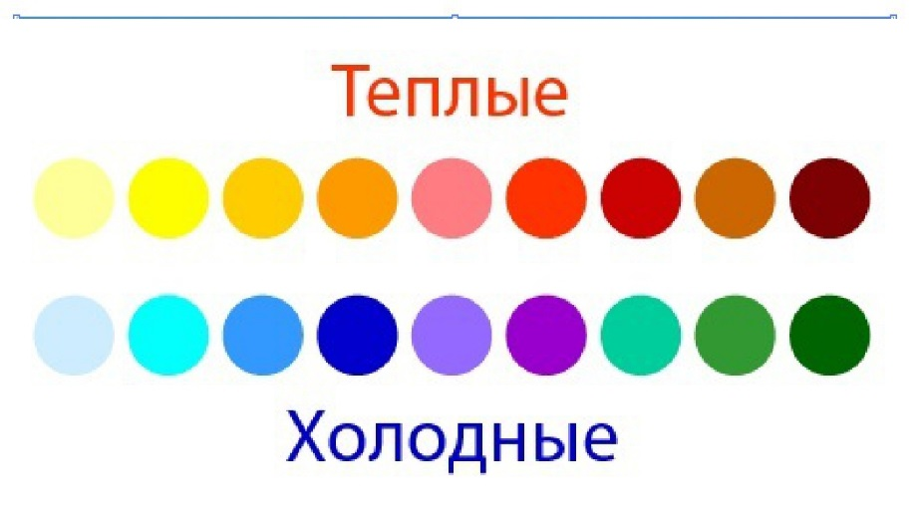

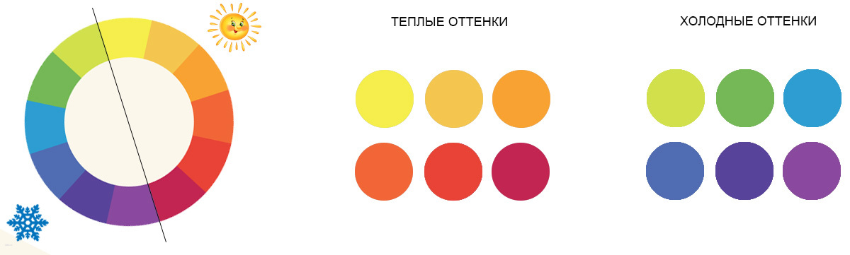
Эксперимент 3 «Светлые и тёмные тона»
Дидактические упражнения и игры на развитие цветового восприятия детей дошкольного возраста
(в конце проекта)
Цвет может радовать нас или создавать неопределенное чувство приятного, необычного. И наоборот, некоторые цвета могут вызвать раздражение, тревогу, чувство тоски или грусти, даже «резать» глаз.
Цвет оказывает на нас эмоциональное воздействие. Успокаивающе воздействуют зеленый, голубой, синий, а возбуждающе-пурпурный, красный, оранжевый, желтый цвета. Человек отдыхает, глядя на сочетания красок в природе и их гармонию в произведениях живописи.
Дошкольник еще не имеет разностороннего опыта восприятия цвета. Он воспринимает цвет непосредственно, искренне, увлеченно. Появление ассоциативного цветового образа зависит от богатства цветовых впечатлений. Чем больше ребенок видел и знает, чем ярче его эмоции, тем больше возможностей для появления в детском художественном творчестве интересных образов и тем.
Игры направлены на произвольное запоминание цветов и цветовых оттенков. В результате использования игр дети без труда запоминают цвета и их образование, развивают логическое мышление, память, внимание.
Развитие тонкой чувствительности к цвету начинается с ознакомления с цветами при смешивании красок на палитре, так ребенок лучше чувствует фактуру цвета, видит его изменения, замечает красоту.
Для развития творческого воображения необходимо в первую очередь заинтересовать ребенка, дать такие задания и игры, чтобы он мог с максимальной силой использовать свои художественные способности.
Дидактические игры, направленные на развитие чувства цвета обладают большими возможностями: позволяют знакомить детей с качествами и свойствами предметов (в данном случае с цветом).
В процессе разнообразных дидактических игр дети учатся выделять цвет предметов, называть оттенки и цвета, сравнивать предметы по цвету, группировать их по сходству в цвете. Все эти действия развивают и закрепляют знания и представления детей о цвете, способствуют формированию чувства цвета.
Дидактические игры, предшествующие изобразительной деятельности, готовят детей к более свободному и точному отражению цветов и оттенков в рисовании, аппликации.
Дети оперируют имеющими знаниями о цвете, которые в ходе игры усваиваются, систематизируются, обогащаются. С помощью игры ребёнок получает новые знания о том или ином цвете. В то же время в процессе игры у детей активизируется цветовой словарь детей.

Упражнение «Какое время года?»
Цель: узнать, как воспринимают дети содержание картины, ее выразительные средства.
Проведение.
Педагог показывает пейзажи (репродукцию), спрашивая какое настроение передано в картине (веселое, грустное), какое время года изобразил художник.

Упражнение «Волшебный круг»
Цель: закрепить знания детей об основных и составных цветах.
Оборудование: круг диаметром 8 см, разделенный на 6 секторов, на котором закрашен 3 основных цвета-желтый, красный и синий.
Проведение.
Дети получают составные цвета, которые получаются при смешивании 2-х основных цветов: это оранжевая, фиолетовая и коричневая краски.

Задание «Укрась дымковским узором игрушку»
Цель: закрепить знания детей о дымковской росписи, ее цветовой гамме, элементах и особенностях узоров. Закреплять умение детей располагать узор в соответствии с формой шаблона. Развивать интерес к народным промыслам.
Оборудование: шаблоны дымковских игрушек 15х15, вырезанные элементы узоров.
Проведение.
Педагог раскладывает перед детьми подносы с элементами узора (круги, кольца, полосы, волнистые линии, разные по цвету).
Предлагает украсить узором шаблоны игрушек. Дети сами выбирают себе шаблоны. На выполнении задания отводится определенное время – 5 минут. Затем дети меняются шаблонами и по сигналу педагога приступают к составлению узоров.

Упражнение «Декоративные цветы и бабочки»
Цель: познакомить детей с теплыми и холодными цветами, развивать чувство цвета, дать понятие о том, что каждый цвет имеет характер, настроение.
Оборудование: картинки с изображением цветов и бабочек.
Проведение
Дети угадывают цвета теплой и холодной гаммы.

Задание «Красивый коврик»
Цель: формировать у детей умение создавать декоративные композиции по собственному замыслу, используя разные оттенки одного цвета. Развивать чувство композиции, цвета, эстетическое восприятие, воображение.
Оборудование: бумага в форме квадрата, гуашь, кисти.
Проведение
Педагог уточняет возможность расположения узора на квадрате, знание оттенков цвета. Предлагает создать узор в одной цветовой гамме, прибавляя зеленый (травка, листья).
Дети путем добавления белил и одной красной краски получают три красивых цвета: красный, розовый, нежно-розовый.

Задание «Распиши весенний ковер»
Цель: закреплять умение создавать части коллективной композиции. Упражнять в симметричном расположении изображений на квадрате и полосе. Развивать чувство композиции, цвета, ритма.
Оборудование: бумага в форме квадрата, полосы, краски, кисти.
Проведение
Дети расписывают форму квадрата предметами симметричной формы.

Задание «Назови предметы цвета радуги»
Цель: закрепить представление о цветовом спектре, о последовательности цветов радуги, уточнить знания детей о теплых и холодных тонах; совершенствовать технику рисования «по-мокрому».
Оборудование: изображение радуги, полоски цветной бумаги, краски, кисти.
Проведение
Педагог читает стихотворение о цветах радуги, дети выкладывают на доске полоски цветной бумаги, называют предметы цвета радуги. Спрашивает: «Какой цвет самый веселый? Самый нежный? Самый грустный? А кому из вас, какой цвет нравится больше всего?»
Детям предлагается нарисовать радугу в технике «по-мокрому».
По окончании дети составляют общую радугу.

Упражнение «Кто составит больше оттенков одного цвета»
Цель: расширить представления детей о цвете и оттенках. Развивать чувство цвета. Уметь получать путем смешивания белого и синего цветов разные оттенки одного цвета.
Проведение
Оттенок – это изменение одного и того же цвета. Педагог предлагает детям поэкспериментировать с акварельными красками для получения светлых оттенков.

Упражнение «Закрась лист теплым цветом»
Цель: уточнить знания детей о теплых цветах.
Оборудование: силуэты листов, цветовой круг, краски, кисти.
Проведение
Дети называют предметы теплых цветов. Закрашивают силуэт листа теплым цветом.

Упражнение «Нарисуй холодный ветер»
Цель: уточнить знания детей о холодных цветах.
Оборудование: цветовой круг, краски, кисти.
Проведение
Предлагается детям составить композицию с помощью цветных мазков, пятен холодного цвета, придавая движение ветра.
Игра "Давайте знакомится" - желтый.
Цель: познакомить детей с цветом. Учить находить цвет по образцу и названию.
Оборудование: лист бумаги белый, размер А 4, предметы желтого цвета (плоскостные и объемные), гномик в желтой одежде ("Желтый"), карандаши желтого цвета.
Ход игры:
В гости приходит гном. Педагог знакомит детей с гномом, рассказывает, что его зовут "Желтый". Живет он в желтой стране. Гном приносит детям предметы только желтого цвета. Дети выкладывают предметы на белых листах, рассматривают их и обводят карандашом желтого цвета. Педагог проводит с детьми игру "Найди такой же", где дети выбирают предметы желтого цвета по образцу. Упражнение "Раз, два, три, желтый принеси" - дети в окружающем пространстве находят предметы желтого цвета по словесному указанию.
Аналогично проходит ознакомление со всеми основными цветами.

Игра "Цветовое лото".
Цель: закреплять умение детей узнавать и называть цвета.
Оборудование: 4 карты, 32 карточки с предметами основных цветов.
Ход игры:
Детям предлагаются карточки, разделенные на девять квадратов. В середине квадрата изображено цветовое пятно. Водящий показывает карточку и называет (например, красный флажок). Ребенок, на карте которого находится красное цветовое пятно, забирает эту карточку. Выигрывает тот, у кого все пустые квадраты будут заполнены.

Игра "Кто в домике живет?"
Цель: закреплять происхождение розового, голубого, серого цвета; развивать логическое мышление.
Оборудование: домики розового, голубого, серого цвета; гномики красный, белый, черный, синий.
Ход игры:
Вспомнить с детьми, как на занятии получали розовую, голубую, серую краску.
Детям предлагаются домики, в которые надо расселить гномов в цветной одежде.
Розовый дом - красный и белый гномы,
Голубой дом - синий и белый гномы,
Серый гном - черный и белый гномы.
Игра "Собери поезд".
Цель: развивать логическое мышление, внимание, учить подбирать предметы в определенной цветовой гамме.
Оборудование: игровое поле.
Предварительная работа:
Изготовить игровое поле - взять альбом с пружинами, по горизонтали разрезать его на три части длиной каждая по 10см. На каждой части нарисовать:
1-паровозики разного цвета,
2-3 - вагончики разного цвета.
Одинаковые по цвету части перепутать.
Ход игры.
Ребенку предлагается игровой блок с перепутанными частями. Решается игровая задача: собрать поезд в путешествие. Необходимо подобрать для поезда вагончики соответственного цвета.
Усложнение игры - добавить детали другого цвета (например, желтые вагоны с красной крышей).

Игра «Угости гномов фруктами и овощами».
Цель: закреплять знания цветового спектра у детей.
Оборудование: гномы желтый, красный, зеленый, синий, фиолетовый, оранжевый.
Набор фруктов: слива, апельсин, лимон, банан, яблоко красное и зеленое, груша, виноград:
Набор овощей: баклажан, перец красный, желтый, зеленый; морковь, помидор, огурец.
Ход игры:
Гномики пришли в гости. Детям предлагают угостить гномов фруктами (овощами). Как вы думаете, какие фрукты и овощи любят гномы?
Например, желтый гномик любит банан, красный - красное яблоко.
Как вы думаете, почему?
Дети угощают гномов.
Игра «Кто в каком вагоне едет?»
Цель: закреплять знания детей о происхождении цветовых оттенков у цвета. Развивать логическое мышление, внимание.
Оборудование: паровозик, раскрашенный цветами радуги, вагоны - оранжевый, голубой, фиолетовый, желтый, зеленый, красный, синий.
Гномики - 4 желтых, 4 красных, 5 синих и 1 белый.
Ход игры:
Детям предлагают паровозик, который повезет гномиков в путешествие. Задача детей - рассадить гномов по вагонам, учитывая цветовую гамму. В каждом вагоне должно быть по два гнома.
Гномики отправляются путешествовать в вагонах, которые подобрали для них дети.
Источники:
1. Анцифирова Н.Г. Необыкновенное рисование// Дошкольная педагогика,
№7(72) сентябрь 2011г. «ДЕТСТВО-ПРЕСС», СПб
2. Бухтиярова И.Н. Метод проектов и индивидуальные программы в
продуктивном обучении // Школьные технологии. 2001. №2
3. Комарова Т.С. Занятия по изобразительной деятельности в подготовительной
группе детского сада. – М.: Мозаика-Синтез, 2009
4. Комарова Т.С. Детское художественное творчество. – М.: Мозаика-Синтез
5. Оберемок С.М. Методы проектов в дошкольном образовании. – Новосибирск,
2005
6. Программа воспитания и обучения в детском саду /Под ред. М.А.
Васильевой, В.В. Гербовой, Т.С. Комаровой. – М.: Мозаика-Синтез, 2007
7. Семёнова Т.М. Детское экспериментирование как средство познавательного
развития дошкольников // Дошкольная педагогика, №10(85) декабрь 2012г.
«ДЕТСТВО-ПРЕСС», СПб
8. ТимофееваА.А. Проектный метод в дошкольном образовании // Детский сад
– Теория и практика- 2012, №9
9. Шпанько И.В. Проектная деятельность с детьми старшего дошкольного
возраста // Управление дошкольным учреждением. 2004, №4

